ĐÁP ÁN LÝ 11 – KT HKII- NĂM HỌC 2016-2016
Câu 3:b) e_{tc}=L.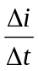=2v (1,0đ)
Câu 4: a)Tiêu cự của thấu kính f=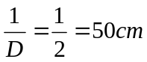(0,25đ)
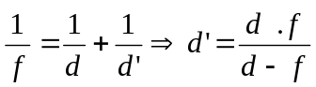=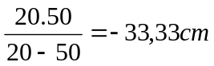<0=>ảnh ảo(0,25đ)
Độ phóng đại ảnh k=-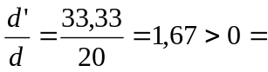> ảnh cùng chiều với vật (0,25đ)
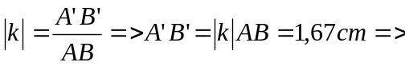ảnh lớn hơn vật(0,25đ)
b) k=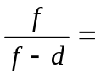-2=>d=75cm (0,5đ), d’=150cm(cm)(0,5đ)
Câu 5: Áp dụng công thức định luật khúc xạ
n₁.sini=n₂.sinr=>r=22⁰(0,5đ)
Góc giữa tia phản xạ và tia khúc xạ S’IR=180-(i’+r)=128⁰(0,5đ)
Câu 6: Để có phản xạ toàn phần thì i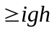(0,25đ)
sini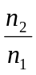=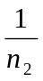(0,25đ)
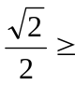=>n₂(0,25đ)
Vậy giá trị nhỏ nhất để xảy ra hiện tượng phản xạ toàn phần là n₂=(0,25đ)

